4-й класс. ОРКСЭ. Основы православной культуры.
Урок № 18.
Тема: «Христианская семья».

Наглядность (дополнительный материал) | Слова учителя
1-й этап. Организационный (1 минута)
2-й этап. Постановка цели и задач урока. Мотивация учебной деятельности (7 минут)
Сказка  В этой сказке, как положено, жили-были муж да жена, звали их Максим да Ирина. И было у них три сына. Старший сын больно умный, средний – так и сяк, а младший хоть и Иван, но тоже не дурак. Выросли сыновья в родительском доме до двадцати с лишним годов. Пора пришла на свои ноги вставать, дорогу в жизни выбирать. Старший да средний решили из дома уйти – счастья на стороне поискать.  Вот и говорит отец сыновьям: «Жизнь-то ведь, сынки, всего одна. Какой она у вас будет? Пока загадка, и загадка эта трудна. Чтобы вам горя не хлебнуть, беды не натворить, сказывайте, что будете делать, как собираетесь жить?»  Старший сын сказал: «Я пойду деньги зарабатывать, чтобы самым богатым стать».  Средний сын сказал: «Я пойду мускулы тренировать, чтобы самым сильным стать».  А младший? Младший сказал так: «Что же это получается? Все разойдемся в разные стороны, а мать с отцом одни останутся. А кто же будет им помогать? Ведь надо и дрова колоть, и воду носить, и грядки копать, и снег разгребать?.. Вы как хотите, а я останусь с ними, в родном доме буду счастья искать».  Братья засмеялись: «Струсил, слабак. Похоже, что ты, Иван, на самом деле дурак. Какое же тут счастье, у мамкиной-то юбки?»  «Смеяться рано, - говорит отец. – Даю вам сроку ровно десять лет. Через десять лет оба домой приходите, друг на друга поглядите и нам покажите свое счастье. Вот тогда и посмеемся…»  Десять лет дал отец сроку!  Как же старший брат это время прожил? Он экономикой занялся, он ведь очень умный был. Вот и стал экономить. День и ночь работал, не отдыхал, неба синего не видал, досыта не едал, всё денежки зарабатывал, в сундук их складывал, копил – копил... Золотых монет за 10 лет целый сундук наложил! Поставил сундук на телегу и поехал домой, довольный собой. Есть чем похвастаться! Да случилась беда: когда темным лесом ехал, разбойники на него напали и все золото отобрали, и без лошади оставили. Несчастный, голодный, усталый, чуть живой пришел старший сын к отцу, домой…  Как же средний брат это время прожил? Он времени даром тоже не терял – день и ночь тренировался, мышцы качал. Руки, ноги, брюшной пресс – всё накачал. Научился кирпичи ладонью разбивать, мог стенку каменную головой сломать. Даже чемпионом стал. Через десять лет медали свои собрал и тоже отправился домой, довольный собой. Да вот беда: дорога через тот же темный лес проходила! А в том лесу разбойнички неглупые жили – они тоже в тренажерный зал ходили. И на одного среднего сына семеро тренированных напали. Все ребра ему переломали, все медали отобрали. Несчастный, побитый, чуть живой пришел средний сын к отцу, домой…  И что же там братья увидали? Младший за десять лет с отцовской помощью новую избу построил (в современном языке такую избу называют «коттедж»), вокруг красивой избы яблони в цвету, в саду у младшего брата красавица – жена с детками гуляет, внуки деда с бабушкой забавляют. Все веселы да счастливы. А старший да средний стоят с пустыми руками, с помятыми боками.  Отец их увидал, в дом зазвал, всё как полагается – гостям баньку истопили, накормили их, напоили. И спрашивает отец сперва старшего сына: «Ну что, стал ли ты, сынок, богатым?» Тот говорит: «Стал». «Ну, покажи нам тогда свое счастье, свое богатство!» А старший сын руками развел, вздохнул да сказал: «Разбойнички мое золото себе забрали, мое счастье украли»… «Ясно», – говорит отец.  «Ну что, – спрашивает он среднего, – стал ли ты самым сильным?» Тот говорит: «Стал». «Ну, покажи нам тогда свое счастье, свою силу!» А средний сын руками развел, вздохнул да сказал: «Разбойнички сильнее меня оказались, и мои медали у них остались».  Тут и говорит отец: «Сынки мои дорогие, а настоящее ли это счастье, если ни вам, ни нам от него никакой радости нету? Счастье – это когда на душе светло да тепло. Это когда один человек частью другого становится, радостью делится, добротой согревает, во всем помогает. Вот потому и говорят мудрые люди: «Первое счастье – семья да любовь».  Чем по белу свету бродить, оставайтесь-ка на Родине жить. Старший сын умеет деньги зарабатывать – и это хорошо, он может здесь больным да бедным помогать. Средний будет нашу деревню охранять, детишек тренировать. Если нас много, будем жить дружно, да все добрым делом займутся – так и разбойнички из нашего леса разбегутся».  Как сказал отец, так всё и вышло. Братья на родной земле остались, женились, у них тоже сыновья да дочки народились. Народу в деревне стало много, сильные люди перестали разбойников бояться. Пришлось разбойникам из этих краев убираться. И по сей день в той деревне тишь да гладь, да Божия благодать – счастья на всех хватает, а горя совсем не видать…  Репина И.В., г. Вятка  СЕМЬЯ  ГЛАВА СЕМЬИ  ВЕНЧАНИЕ  ЛЮБОВЬ | Каждый человек хочет быть по-настоящему счастливым, правда? Но у одного сразу получается счастливым стать, а другой всю жизнь не может понять, что же такое счастье и где его искать. Сейчас я расскажу сказку, которую написала Ирина Викторовна Репина из города Вятки. Послушайте внимательно.  Осознание и осмысление учебной информации.  Так почему же у старшего и среднего брата счастье не сложилось, а у младшего всё получилось? Поняли ли вы, почему деньги и сила сперва не принесли счастья братьям? Скажите, иметь деньги и быть сильным – это плохо или хорошо? (…) Это совсем неплохо. Плохо то, что братья думали только о себе. А настоящее счастье – это когда ты нужен людям, когда ты – любимая частичка чьей-то жизни. Кто сказал в сказке самые главные слова? (отец) Какие это слова? («Первое счастье – семья да любовь»).  Посмотрите-ка на слово «счастье» повнимательнее. Это очень непростое слово, мудрое. Внутри слова «счастье» спряталось какое слово? «Часть»: я - часть чьей-то жизни. Внутри слова «семья» какое слово выделите? «Семь»: я – не один... Подумайте и скажите: если счастье – это семья, то что такое «несчастье»? (…) А вот если нет семьи у человека, то это самое настоящее несчастье.  Чтобы покрепче это запомнить, запишем пословицу в планшетах:  «Первое счастье – семья да любовь».
3-й этап. Основная часть. Усвоение новых знаний (25 минут)
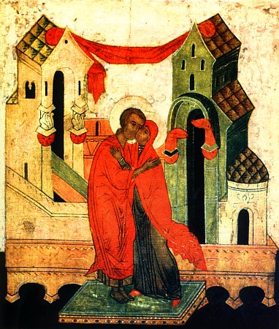  В планшетах:  Семья – это малая Церковь.  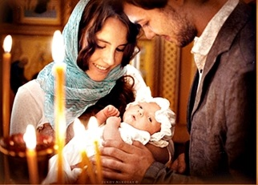  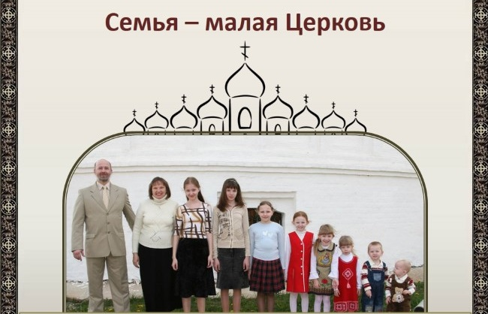  Быть главой семьи – значит нести за нее ответственность. | 3.1. Посмотрите икону, которая может быть названа образом настоящей любви.  Перед вами – святые Иоаким и Анна, родители Пресвятой Богородицы: их руки скрещены так, как будто перед нами один человек, – на это указывают и красные одежды, которые укрывают их вместе будто одним плащом. Это образ семейного единства.  Для людей православной культуры семья – это малая Церковь.  В планшетах:  Семья – это малая Церковь.  - Почему ее так называют?  В Евангелии Христос говорит: «Где двое или трое собраны во Имя Мое, там Я посреди них».  Жизненный путь мужа и жены можно уподобить вращению Земли с ее постоянным спутником Луной вокруг Солнца. Христос — Солнце правды, греющее детей Своих и светящее им во тьме.  В православной традиции глава семьи – это мужчина.  Почему так? Давайте подумаем на примере похода. В походе самый главный – тот, кто лучше всех знает маршрут, умеет ориентироваться в сложных ситуациях и принимать верное решение. Он несет самый тяжелый рюкзак, ложится спать позже всех, а встает раньше.  Получается, главенство – это не права, а обязанности.  В планшетах:  Быть главой семьи – значит нести за нее ответственность.  А жена создает уют, теплоту отношений родного очага.  На Руси говорят: (в планшетах):  «Муж – голова, а жена – сердце».
3.2.  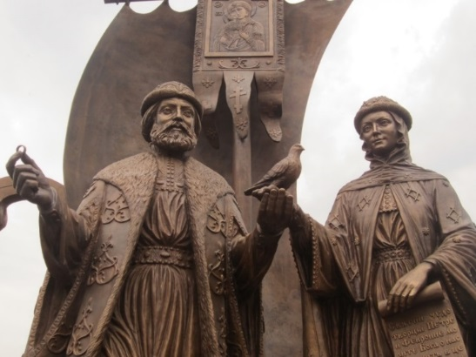  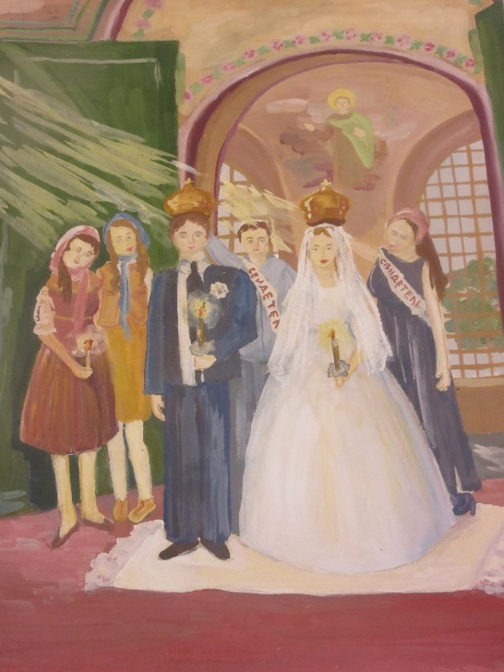  Венчание. Огурцова Аня, 16 лет  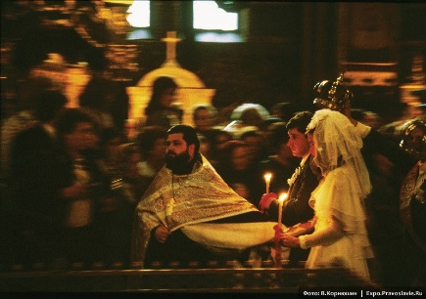  Фото Венчание  В планшетах:  Венчание – освящение брака в Православии. | 3.2.  - Символом какого праздника являются полевые ромашки? (В 2007 году 8 июля объявлен Днём семьи, любви и верности. В этот день православные христиане празднуют память святых Петра и Февронии Муромских).  Перед вами – картина девочки 16 лет. Кто знает, какое Таинство здесь изображено?  Вступление в брак в Православии освящается Венчанием.  В планшетах:  Венчание – освящение брака в Православии.  Задание.  Посмотрите видеофрагмент Венчания. Выделите основные, наиболее значимые с вашей точки зрения, моменты Венчания, которые несут в себе важный смысл. Сравните ваши выводы с кратким чинопоследованием Таинства. Что общего между вашим списком и предложенным вам? В чем разница?  Обручение кольцами.  Венчание.  Общая чаша.  Хождение со свечами.  Этот обычай идет из глубокой древности: на этом предмете была личная печать, и когда человек давал его другому, это означало, что он ему безоговорочно доверяет. (Обручение кольцами)  В древности говорили: "Испить до дна" – это значит разделить все трудности жизни до самого дна. (Общая чаша)  Это знак того, что новобрачные в этот день «князь» и «княгиня». Но это еще и знак мученичества (мученик в переводе с греческого языка – «свидетель»). Это тот, кто свидетельствует перед всем миром о какой-то ценности, в данном случае — о ценности семьи, любви... Им предстоит вместе решать проблемы, задачи, вместе встречать трудности. Семейная жизнь от каждого из супругов требует немалого терпения, смирения, любви, стойкости, а порой и подвига (Венцы на головах)  Этот момент Венчания показывает: Христос должен быть в центре того шествия, которое представляет собой человеческая жизнь (Хождение со свечами вокруг аналоя, на котором лежит Евангелие).  Определите, к какому моменту Венчания относится эта фотография? (Хождение со свечами вокруг аналоя).
3.3.  В.Г. РАСПУТИН.  КРАСНЫЙ ДЕНЬ (в сокращении)  Вспоминаю себя, мне тринадцать лет. Мы живем в поселке, я только что вернулся на летние каникулы из школы, которая находится в райцентре, в пятидесяти километрах от дома. Живем без отца, нас у матери трое, я самый старший.  С вечера мать начинает тяжело вздыхать: завтра и послезавтра, в пятницу и субботу, общественная баня, мать – банщица. Ей надо натаскать с речки подле Ангары по крутому красному яру сотни ведер воды, чтобы заполнить два огромных чана. Руки у матери вытянуты, болят, болит и спина, а на коромысле воду по крутяку не поднять, коромысло не годится.  Я уже решил, слушая мать, что утром помогу ей, хоть она и не просит, считая, что после школы надо дать мальчишке отдохнуть. Но что такое «помогу»? Это значит, что я с ведрами и она с ведрами, на узкой каменистой тропке не разойтись, и мать то и дело будет заставлять меня отдыхать. Уставая сама, она считает, что я, мальчишка, устаю еще больше, что детские мои силенки надрывать нельзя.  Поэтому я решаю поступить по-другому. Светает летом рано, по первому же свету можно подняться и до того, как уберется по дому мать, перетаскать хоть пол-Ангары. Но для этого надо подняться так, чтобы не разбудить мать. И я выдумываю, что мне в избе душно, я буду спать в сенях.  Утром вскакиваю часа в четыре. Еще сумерки, прохладные, знобкие, но с чистым небом, обещающим красный день. Бегу, согреваясь, к бане, отмыкаю ее и заглядываю в чан – в тот, который на топке. Дна не видать... Но делать нечего, я берусь за ведра и скатываюсь к речке. Она шумит, прыгает по камням, над Ангарой рядом стоит парок. Плещу себе из речки в лицо, на мгновение замираю. Все, теперь вперед.  Часов у меня нет, я знаю только, что надо торопиться. Подъем занимает минуту-полторы, но взбегать приходится с задержанным дыханием. Чуть расслабишься, чтобы перевести дух, – сдвинуться потом трудно. И я еще от воды разбегаюсь с поднятыми на руках ведрами, чтобы не задевать о камни, и все равно задеваю, все равно плещу на себя. Остатки приношу в чан, и они булькают где-то так глубоко, что едва слышны. Потом снова вниз. Вверх и вниз, вверх и вниз, десятки и десятки раз. Запалившись, припадаю к речке, жадно пью; от пота и наплесков я мокр с головы до ног, но обсыхать некогда.  И я успеваю. Но, возвращаясь домой, я знаю, что такое усталость. Меня качает. В избе у нас еще тихо, я осторожно приоткрываю дверь в сенцы, отметив, что мать не выходила, сбрасываю мокрую одежду в угол и залезаю под одеяло. Все равно матери разогревать топку, все равно ей идти. Вот удивится-то! Так и подогнутся под нею ноги! Я моментально засыпаю.  Просыпаюсь от плача. Дверь из избы в сенцы приоткрыта, и я слышу, как топчутся вокруг матери сестренка с братишкой, как она сквозь слезы что-то отвечает им. И плачет, и плачет. И чувствую, как у самого у меня проступают слезы, как сладким страданием забивает горло. Так хорошо!..  ...Мы жили в непролазной нужде, видели, каково приходится нашим матерям накормить-обшить нас, и взять на себя доступную нам, ребятишкам, долю их трудов было для нас так же естественно, как съесть кусок хлеба. Подталкивать к помощи нас не приходилось. У матери радостей было в те суровые годы еще меньше, чем у нас, всякая радость от нас и шла, и мы своим услужением старались ее доставить. Мы рано становились взрослыми, и, с точки зрения иных теоретиков воспитания, детства у нас не было.  В самом деле: где ему быть? С семи годочков верхом на лошади возишь копны в сенокосную страду, с десяти кормишь ушицей всю семью, с двенадцати боронишь колхозные поля, с четырнадцати пашешь, как взрослый мужик... Не бывали мы в пионерских лагерях, не слыхали об «Артеке», костры жгли в лесу да у Ангары больше за делом; за ягодой, за грибами шли с ведрами, чтобы принести домой, на острова плавали, чтобы нарвать дикий лук и чеснок... С малых лет в работе, в пособи, как говорилось о ребятишках, но почему же тогда с такой радостью, с такой полнотой и теплотой, с таким чувством необъятности выпавшего нам счастья вспоминаются те годы? Детство есть детство, это верно. Оно, открывая мир, удивляется и радуется любой малости. Но и при этом никогда не соглашусь я, что мы были чем-то обделены (кроме, быть может, книг, которые узнавали позже), напротив, считаю, что повезло нам с выпавшими на детство трудными годами, ибо тогда не было времени на воспитание, а шли мы вместе со взрослыми ото дня к дню и шли, естественно, научаясь любви, состраданию, трудам и правилам, которые вкладываются в нравственность... А уж как мы верили, что наступят лучшая жизнь! И она наступила.  В планшетах:  Любить родных – значит, помочь им раньше, чем они попросят. | 3.3. Проходит время, и в семье рождается новый человек. О нем заботятся, растят… Пройдет совсем немного времени, и он сможет сам помогать своим близким.  Вспомните, как звучит 5-я заповедь? («Почитай отца твоего и матерь твою, да благо тебе будет и долголетен будешь на земле»).  Почитать родителей – значит и жалеть их, и сострадать им.  Сколько раз порой родные обращаются к ребенку с какой-то просьбой, а он не спешит им помогать…  Хорошо, когда ребенок помогает близким по первому их слову. Но высшее достижение – в другом. Послушайте рассказ В. Распутина и скажите, в чем проявилась любовь мальчика к своей маме?  Учитель читает рассказ Валентина Распутина «Красный день».  Беседа после рассказа.  - Писатель говорит: «С малых лет в работе, но почему же тогда с такой радостью, с такой полнотой и теплотой, с таким чувством необъятности выпавшего нам счастья вспоминаются те годы?» Как вы ответите на этот вопрос?  - Любящие сын или дочь не будут сидеть сложа руки, когда родители трудятся. Высшее достижение – видеть самому, чем можно помочь, и сделать что-то раньше, чем родные попросят.  - Интересно, что в русских северных деревнях вместо слова «любить» говорили «жалеть». Как вы думаете, почему? (Семейная любовь сохраняется лишь там, где жалеют друг друга).  В планшетах:  Любить родных – значит, помогать им раньше, чем они попросят.
4-й этап. Подведение итогов (12 минут)
4.1.  В гостях хорошо, а …. дома лучше.  Не красна изба углами, а….красна пирогами.  Каково на дому, ….таково и самому.  Не нужен клад, когда…в семье лад.  В дружной семье …и в холод тепло.  4.2. | 4.1.  Соедините начало и конец пословиц.  В гостях хорошо, а …. дома лучше.  Не красна изба углами, а….красна пирогами.  Каково на дому, ….таково и самому.  В дружной семье …и в холод тепло.  Не нужен клад, когда…в семье лад.  4.2. - В бедных деревенских храмах, где нет специальных венцов, на головах жениха и невесты можно увидеть венки из полевых цветов.  Попробуйте «сплести» венок из добродетелей. Какие «цветы» вплести туда, чтобы брак был счастливым, т.е. какие качества необходимо в себе воспитать, чтобы создать достойную семью?  (Учителю при проверке: прощение, терпение и верность обязательно должны быть в этом венке).

